
第三十七期

2018年6月12日

玉溪市司法局社区矫正执法交叉
检查组到新平检查指导工作

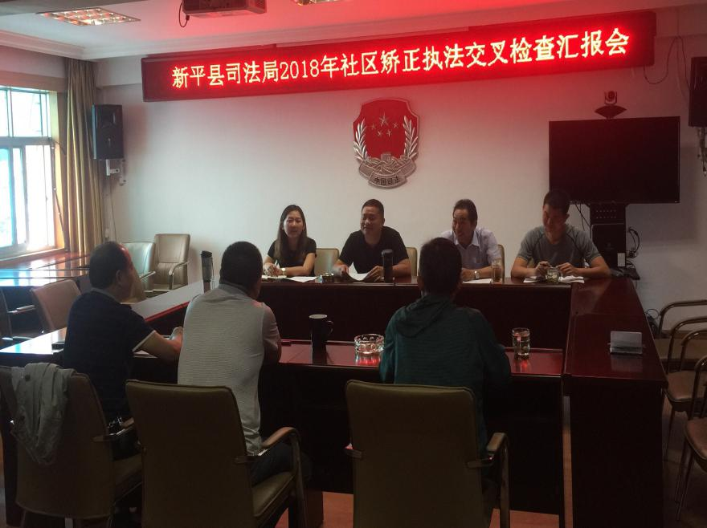
5月29日，根据市司法局的统一安排部署，以澄江县司法局副局长王开平为组长，市司法局社矫科、华宁县和通海县司法局社矫股业务人员为成员的检查组一行，来到新平县司法局召开座谈会，听取新平县开展社区矫正执法工作情况汇报。
5月30日，检查组分别到桂山司法所和古城司法所，仔细查阅社区矫正执法工作台账，现场约谈社区服刑人员，了解司法所平时对服刑人员的监管情况，并对司法所社区矫正工作进行交流。
最后，王开平组长对新平县2018年上半年社区矫正工作无脱管漏管、无重新犯罪所取得的成效给予充分的肯定。同时也指出，新平县社区矫正执法工作存在：每个月组织社区矫正对象集中教育、公益劳动不足8小时，个别服刑人员对身份意识不强、外出请销假审批不严等方面的问题。针对检查组提出的建议意见，县司法局副局长姚荣富表示：感谢检查组的精心反映，你们提出的问题一针见血、直指要害，我们照单认领、立行立改、限时整改，将进一步推动社区矫正工作规范化、制度化建设，进一步提升社区矫正工作的法律效果和社会效果。
（姚荣富）

